TECNOLOGIA DA INFORMAÇÃO III
MATHEUS LUIZ MASSUDA (FEJ)

ATIVIDADE 03

3 CAPTURAS DE TELA NO MySQL Workbench (CÓDIGO)
3.1 Arquivo: “Fichario03_Trigger01.sql”
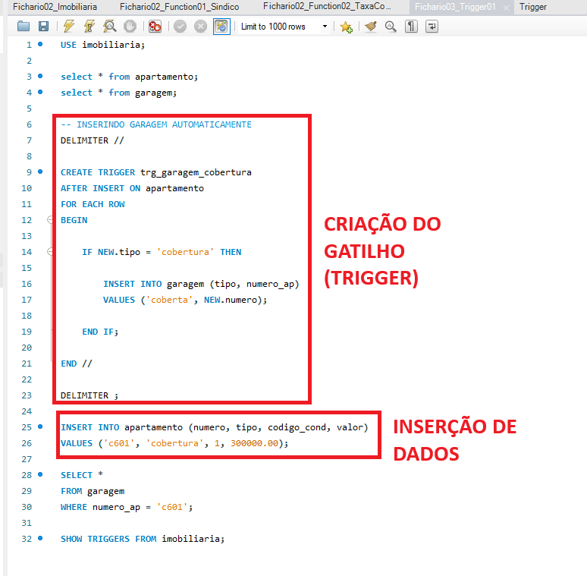

3.2 Arquivo: “Fichario03_Trigger02.sql”
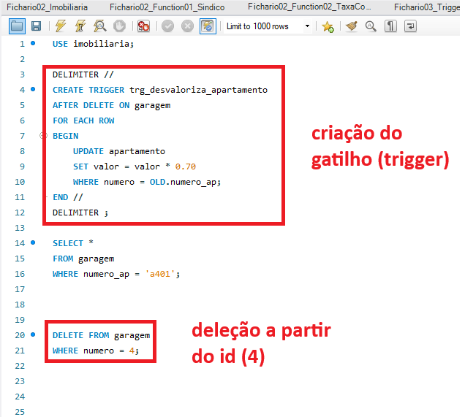

3.2.2 Saídas obtidas no SGBD Trigger01
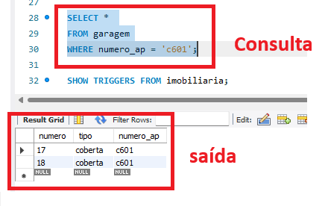
3.2.2 Saídas obtidas no SGBD Trigger02

